Abril 2015

Beauty Awards Style it Up 2014
Osis+ Glamination Spray Brilho e Fixação Flexível eleito Melhor Produto de Styling

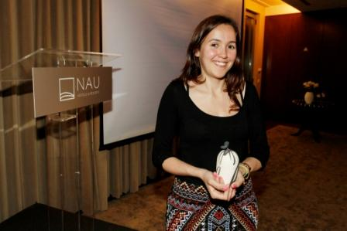

Lisboa, 8 de abril de 2015 - Na segunda edição dos Beauty Awards Style it Up, Osis+ Glamination Spray Brilho e Fixação Flexível da Schwarzkopf Professional conquistou o prémio de Melhor Produto de Styling entre os muitos candidatos na categoria Cabelos.

Para além das bloggers Margarida Almeida e Cátia Dias autoras do Blog Style it Up, o júri da edição 2014 contou com a participação de Susana Chaves do blog Beauty Airlines, Mónica Lice do blog Mini-Saia, da nutricionista Ágata Roquete e de uma leitora do Style it Up. Para eleger os melhores produtos masculinos o júri integrou ainda Pedro Lucas da revista Men’s Health, Pedro Pedro, estilista, o blogger Roberto Esteves, o ator Pedro Lima e a dupla Patrick e Denis criadores da Beauty Boutique Skinlife.

A gama OSiS+ Glamination da Schwarzkopf Professional possui fórmulas ligeiras infundidas com minerais líquidos, que refletem a luz para criar brilho intenso e suavidade. A sua consistência ligeira e translúcida não sobrecarrega o cabelo, aderindo levemente sobre a sua superfície para produzir uma fixação flexível e movimento.
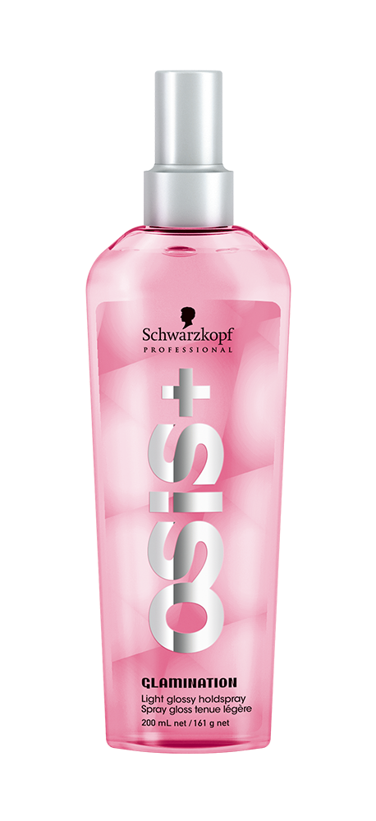
Osis+ Glamination Spray de Brilho e Fixação Flexível
Um spray de brilho mineral para uma finalização brilhante e glamorosa. Oferece uma fixação natural, para penteados flexíveis com texturas naturais. Elimina-se facilmente com a escovagem.
PVP recomendado: 12,30 Euros, 200 ml

A gama OSiS+ Glamination encontra-se disponível nos salões Schwarzkopf Professional.

Para mais informações sobre a Schwarzkopf Professional visite:
www.schwarzkopf-professional.pt
Facebook em Schwarzkopf Professional Portugal News

Contacto para imprensa: Vera Dias | Email: vdias@cec-online.pt | Tel: 210 307 806

